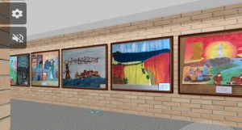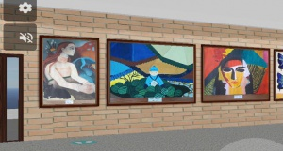
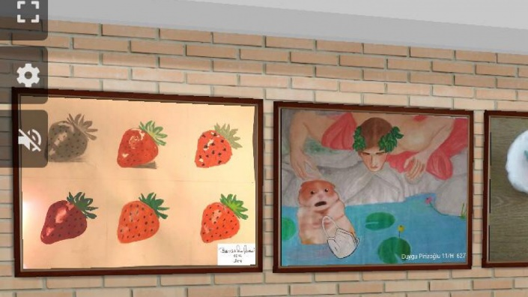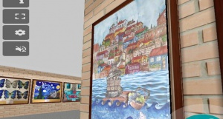
Sergimizden Örnekler

2020-2021 Eğitim Öğretim Yılı Görsel Sanatlar sergimizi aşağıdaki linkten sanal olarak gezebilirsiniz. 10. ve 11.sınıf öğrencilerimiz resim çalışmalarını görsel sanatlar öğretmenimizin rehberliğinde yapmışlardır. Serginin hazırlanmasında emeği geçen öğretmenimiz Çiğdem Şirin YILMAZ'a teşekkür ederken, bu güzel çalışmaları yapan öğrencilerimizi tebrik ederiz.

Sanal sergimizi gezmek için lütfen aşağıdaki linke tıklayınız.

https://www.artsteps.com/view/60b5e3d5061912fabf0aebde

